ТЕХНИЧЕСКОЕ ЗАДАНИЕ
на поставку комплектующих материалов для электромонтажных работ для нужд ООО "Дизель"
- Требования к количеству, качеству, техническим характеристикам товара, гарантии качества:
Товар должен быть новым не позднее 2024 года выпуска, серийным, не заложенным, не являться предметом споров третьих лиц. Товар может быть заменен на аналогичный, без ухудшения качества и технических характеристик.

Перечень товаров
№ п/п | Наименование Товара,  Фотография, макет, эскиз (носят информативный характер – допускается изменение внешнего вида по согласованию с Заказчиком) | ОКПД 2 | П/О | Характеристика | Ед.изм | Кол-во
 | Счетчик 3-х фазный одно тарифный | 26.51.63.130 | О | Счетчики электрической энергии предназначены для ведения однотарифного учета активной энергии, в трехфазных трех- или четырехпроводных цепях переменного тока, подключаемых непосредственно или через измерительные трансформаторы.  Производитель Энергомера или эквивалент  Количество фаз: 3  Номинальное напряжение: 380 В,  Степень защины: IP51  Номинальный ток: 10А  Частота: 50 Гц  Вес: не более 1,2 кг | Шт | 15
 | Счетчик однофазный | 26.51.63.130 | О | Счетчики предназначены для учета активной электрической энергии в двухпроводных сетях переменного тока.  Основные технические характеристики:  Класс точности – 1,0  Номинальное напряжение, В - 230  Номинальный (макс) ток, А - 5(60)  Частота сети, Гц - 50  Стартовый ток (чувствительность), мА - 10  Устройство отображения – ОУ  Передаточное число имп./кВтчас - 3200  Диапазон температур, С - -40…+55  Габаритные размеры (Г*Ш*В) мм – 65*105*105  Масса, не более, кг – 0,35  Гарантия изготовителя, лет – 3  Срок службы, лет - 30 | шт | 100
 | Провод СИП- 2х16 ГОСТ  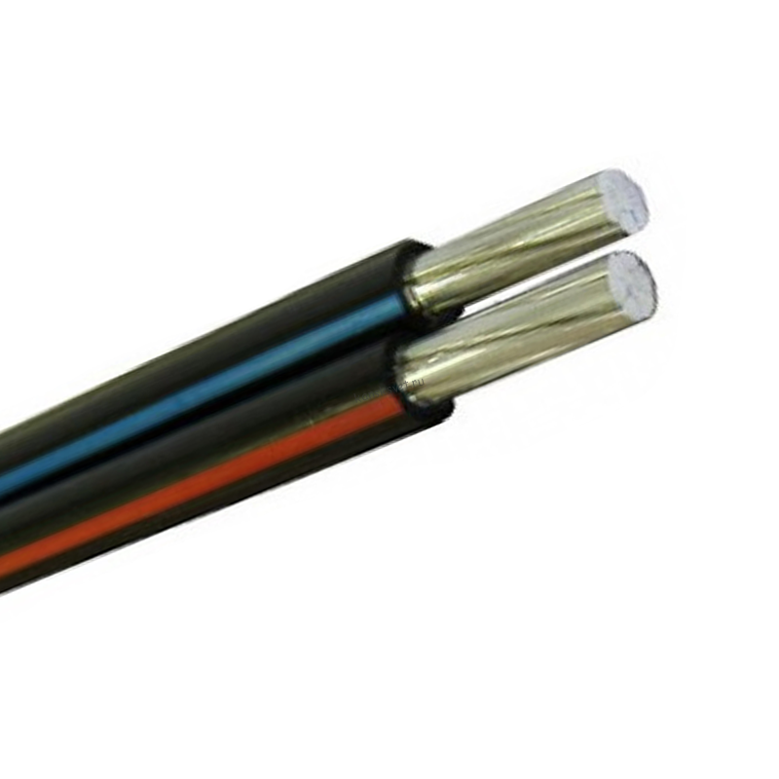 | 27.32.14.120 | О | Тип: провод  Кол. жил 2  Сечение жилы 16 мм2  Напряжение: 1000 В  Расцветка провода: синий красный  Материал/материал изоляции: алюминий/ шитый полиэтилен  - Масса,кг – не менее 130 не более 150 | м | 4000
 | Провод СИП-4 4х16 ГОСТ  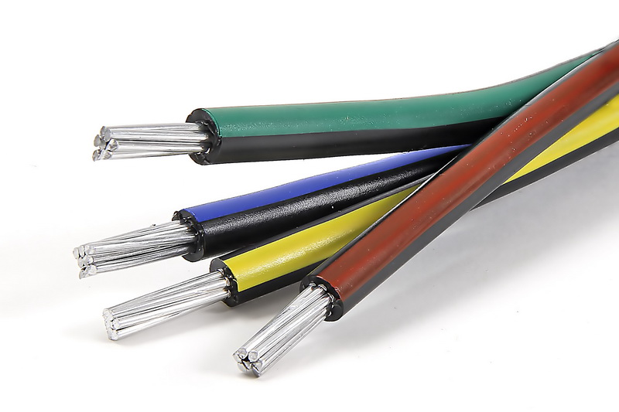 | 27.32.14.120 | О | Тип: провод  Кол. жил 4  Сечение жилы 16 мм2  Напряжение: 1000 В  Расцветка провода: синий красный, желтый, зеленый  Материал/материал изоляции: алюминий/ шитый полиэтилен  Масса,кг – не менее 250 не более 280 | м | 1500
 | Зажим анкерный 4х16 на 50 мм | 27.33.13.120 | О | Сечение проводника мм^2 -50-70  Рабочая нагрузка макс., кН – 15  Максимальный диаметр кабеля/троса, мм -14  Минимальный диаметр кабеля/троса, мм – 11  Объем, м 3 – 0,00052  Вес, кг. -0,38 | шт | 50
 | Зажим ответвительный прокалывающий | 27.33.13.120 | О | Зажим ответвительный прокалывающий (артикул 111303)  предназначен для ответвления изолированных проводов сечением 2,5–35 мм² от магистралей с изолированными проводами (ВЛИ) сечением 16–95 мм².  Некоторые характеристики:  - напряжение — 1000 В;  - масса — 0,144 кг;  - гарантийный срок — 60 месяцев;  - диапазон рабочих температур — от –60 до +50 °С;  - температура монтажа — не ниже –20 °С;  - длина — 83 мм;  - материал изделия — сплав алюминиевый/стеклоармированный полиамид;  стойкость к ультрафиолету — да. | шт | 500
 | Зажим анкерный клиновый | 27.33.13.120 | О | Зажим анкерный для проводов ввода PA 25S (2х16-4х25кв. мм) Некоторые характеристики:  - максимальное сечение проводника — 25 кв. мм;  - номинальное сечение проводника — 16 кв. мм;  - разрывная нагрузка — 2,5 кН;  - тип системы — СИП-4;  - вес — 0,106 кг;  - габариты: длина — 225 мм, высота — 30 мм, ширина — 65 мм.  Назначение: крепление провода СИП на угловых, промежуточных и концевых опорах линий электропередачи.  Принцип действия: фиксация проводника путём срабатывания простого призматического механизма, рабочие поверхности которого сходятся под острым углом. На опоре ЛЭП зажим фиксируется с помощью тросика. |  | 200
 | Зажим промежуточный  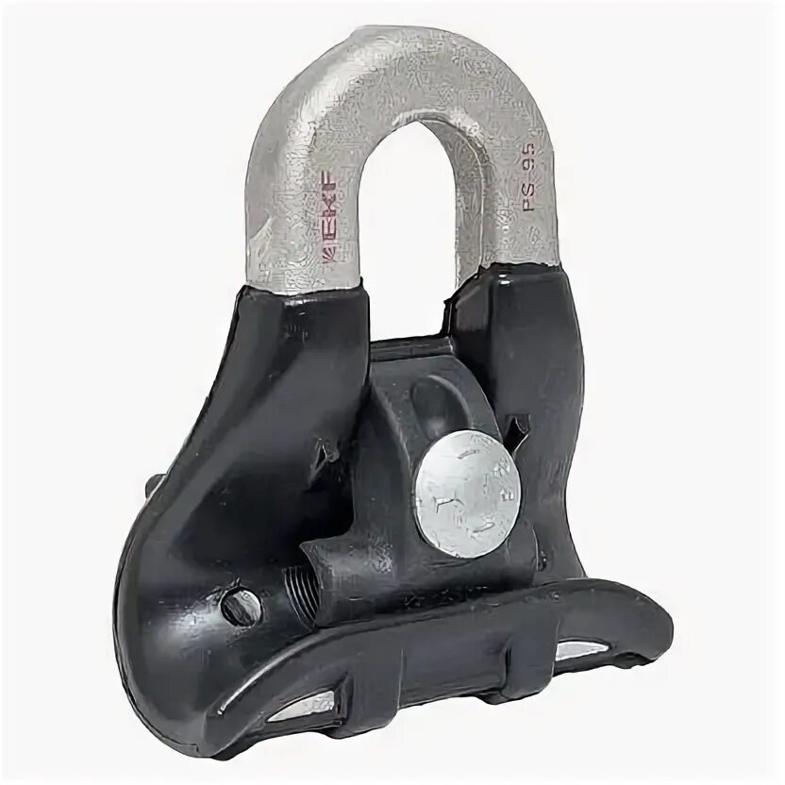 | 27.33.13.120 | О | Зажим промежуточный PS95 1x25-95 мм предназначен для крепления изолированной несущей жилы СИП-2 на промежуточных опорах.  Некоторые характеристики:  - сечение несущей жилы СИП: 25–95 мм²;  - разрушающая нагрузка: 22 кН;  - температура эксплуатации: от –60 °C до +50 °C;  - защитное покрытие поверхности: необработанное;  - материал: алюминий/пластик;  - диаметр натяжного троса: 25–95 мм;  - количество кабелей: 1;  - материал изделия: алюминиевый сплав, покрытый армированной пластмассой;  - климатическое исполнение и категория размещения по ГОСТ 15150: УХЛ1;  - гарантийный срок эксплуатации: 7 лет.  Особенности:  - крепёжное кольцо неразъёмное, применяется с крюками;  - монтаж не требует инструментов;  - зажим устойчив к ультрафиолетовому и солнечному излучению, высоким и низким температурам, коррозии и агрессивным атмосферным воздействиям. |  | 200
 | Круг стальной 10 мм Ст. 3 | 24.10.62.121 | О | Пруток стальной круглый г/к Ст3 10 мм. Произведён по ГОСТ 2590-2006, может покрываться слоем цинка, а также шлифоваться до матового или зеркального эффекта поверхности. Применяется в строительстве, производстве промышленных и бытовых деталей оборудования, установке громоотводов и заземляющего оборудования. | м | 204
 | Хомут х-24 | 27.33.13.120 | О | Х-24 Хомут крепления ПТ-4,3 (3.407-136.3) (3.407.1-143.8) — элемент ЛЭП номинальным напряжением 6 кВ и 10 кВ, служит для крепления металлоконструкций различного вида на стойках линий.  Особенности:  - изготавливается в виде скобы с резьбой и гайками на концах;  - для производства используется качественная сталь;  - антикоррозийное защитное покрытие выполняется лакокрасочным покрытием или оцинковыванием.  Некоторые характеристики:  - вес: не более 5 кг;  - применяется в базовом типовом проекте линий 6–10 кВ 3.407.1-143 «Железобетонные опоры ВЛ 10 кВ» и проекте низковольтных линий с неизолированными проводами 3.407.1-136 «Железобетонные опоры ВЛ 0,38 кВ». | шт | 150
 | Труба стальная ВГП 20 мм | 24.20.13.130 | О | Труба с условным диаметром 20  Характеристики:  - диаметр условного прохода — 20 мм;  - наружный диаметр — 26,8 мм;  - толщина — 2,8 мм;  - вес 1 п/м — 1,66 кг;  - длина — 6 м;  - сталь — Ст.3.  Производство осуществляется по стандарту ГОСТ 3262-75.  Применение: предназначена для сферы ЖКХ, используется при прокладке бытовых коммуникаций: систем отопления, газопровода, водопровода.  Также может применяться при сборке строительных лесов, уличных ограждений, лёгких крытых сооружений, стеллажей, тумбочек и другой мебели. | м | 12
 | Крюк универсальный | 27.33.13.120 | О | Крюк универсальный предназначен для крепления анкерных и поддерживающих зажимов на опорах и фасадах зданий.  Некоторые характеристики:  - длина — 200 мм;  - диаметр крюка — 16 мм;  - высота крюка — 93 мм;  - разрушающая нагрузка — 18 кН;  - диаметр крепежных отверстий — 9 мм;  - материал изделия — оцинкованая сталь;  - защитное покрытие поверхности — гальваническое/электролит. цинковое;  - гарантийный срок эксплуатации — 7 лет;  - диапазон эксплуатационных температур — от −60 °С до +50 °С;  - температура монтажа — от −20 °С до +50 °С. | шт | 120
 | Скрепа для ленты  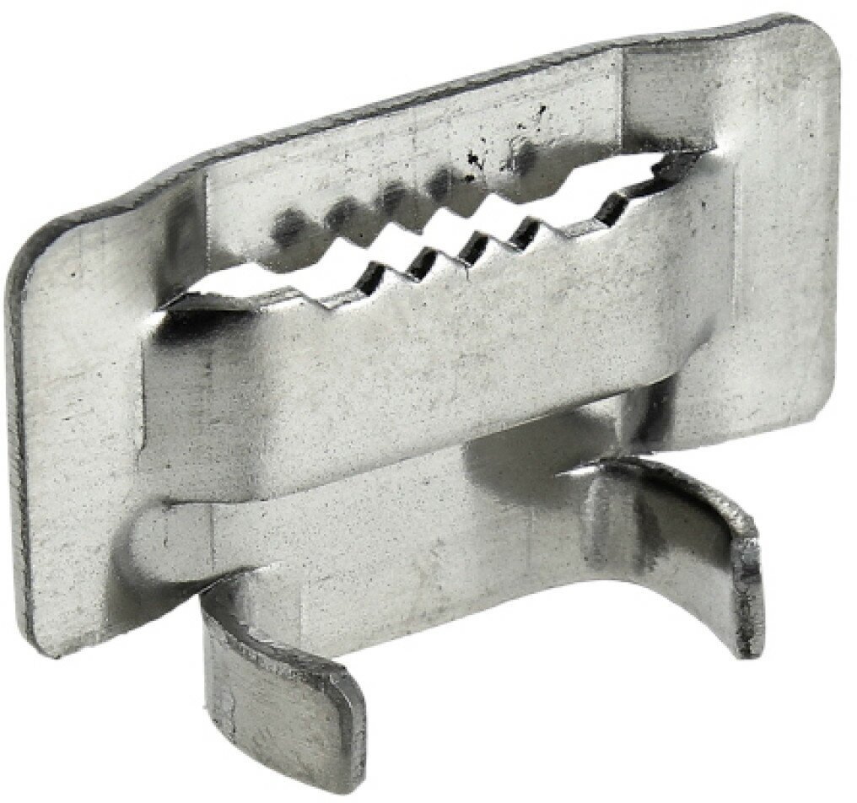 | 27.33.13.120 | О | Скрепа для ленты (бугель) C20 (артикул c-20) предназначена для фиксации стальной бандажной ленты на опорах всех типов.  Некоторые характеристики:  - Материал: нержавеющая сталь.  - Толщина материала: 1,6 мм.  - Цвет: серый.  - Высота: 4,2 мм.  - Масса: 0,012 кг.  - Диапазон рабочих температур: от –45 до +60 °С.  - Глубина: 1,2 мм.  - Ширина: 2,5 мм.  - Гарантийный срок: 84 месяца.  - Температура эксплуатации: от –60 до +50 °С.  - Температура монтажа: от –20 до +50 °С.  Применение: используется в системах СИП, ВЛ-0,4 кВ и распределительных линиях освещения. | шт | 300
 | Лента бандажная F 20.7 | 27.33.13.120 | О | Лента бандажная F 20.7 применяется для крепления анкерных и подвесных кронштейнов вокруг металлических, железобетонных и деревянных опор.  Некоторые характеристики:  - толщина — 0,7 мм;  - ширина — 20 мм;  - материал — нержавеющая сталь;  - предел текучести — не менее 230 МПа;  - предел прочности при растяжении — не менее 540 МПа;  - диапазон рабочих температур — от –60 до +50 °С;  - стойкость к ультрафиолету — да;  - гарантийный срок — 60 месяцев. | м | 100
 | Металический щит с окном | 41.20.20.712 | О | Металлический щит ЩРН-12М с окном или эквивалент IP55 KRZMI — уличный, распределительный, навесной.  Назначение: для сборки распределительных электрощитов с использованием модульной аппаратуры, для ввода и распределения электроэнергии напряжением 220/380 В одно- и трёхфазного тока частотой 50 Гц, а также для защиты отходящих линий при перезагрузках и коротких замыканиях.  Характеристики:  - Габаритные размеры: 200х310х125 мм.  - Размер окна: 150х46 мм.  - Материал: листовая сталь (0,7 мм).  - Толщина Din-рейки: 0,8 мм.  - Степень защиты: IP55, обеспечивает надёжную защиту от воздействия пыли и влаги.  - Тип защитного покрытия: полиэфирное порошковое покрытие.  - Цвет щита: серый RAL 7035.  - Количество модулей: 12 (максимально).  Комплектация: металлический щит, Din-рейка, фальш-панель, замок трёхгранный, сальники ввода вывода, знаки электробезопасности. | шт | 100
 | Автоматический выключатель 1P 25А | 27.12.22.000 | О | Автоматический выключатель 1P 25А (В) 4,5kA ВА 47-63 — механический коммутационный аппарат, который применяется для оперативных включений и отключений в электрических сетях переменного тока, а также защиты от токов перегрузки и коротких замыканий в жилых и общественных сооружениях.  Некоторые технические характеристики:  - номинальный ток: 25 А;  - общее количество полюсов: 1;  - характеристика срабатывания (кривая тока): B;  - номинальная отключающая способность: 4,5 кА;  - тип расцепителя: тепловой и электромагнитный;  - тип напряжения: AC (переменный);  - номинальное напряжение: 230 В;  - частота: 50 Гц;  - номинальное напряжение изоляции Ui: 660 В;  - поперечное сечение подключённого однопроволочного (жёсткого) провода: 1...25 мм²;  - поперечное сечение подключённого многопроволочного (гибкого) провода: 1...16 мм²;  - рабочая температура окружающей среды: -25...55 °C;  - степень защиты (IP): IP20;  - способ крепления (монтажа): DIN-рейка. | шт | 100
 | Автоматический выключатель 1P 32А | 27.12.22.000 | О | Автоматический выключатель 1P 32А с характеристикой предназначен для защиты от перегрузок и коротких замыканий, а также для оперативного управления участками электрических цепей.  Некоторые технические характеристики:  - Количество полюсов: 1.  - Род тока: переменный ток (AC).  - Номинальный ток: 32 А.  - Номинальное напряжение: 230, 400 В.  - Номинальная частота сети: 50 Гц.  - Класс: 3.  - Номинальная наибольшая отключающая способность: 4500 А.  - Номинальное выдерживаемое импульсное напряжение: 4 кВ.  - Механическая износостойкость: 20 000 циклов.  - Электрическая износостойкость: 10 000 циклов.  - Максимальное сечение подключаемых проводников: 25 мм².  - Климатическое исполнение: УХЛ4.  - Диапазон рабочих температур: от –10 °C до +50 °C.  - Степень защиты: IP20.  - Способ установки: на DIN-рейку.  - Габариты: 18×80×75 мм.  - Вес: 100 г.  Характеристика срабатывания электромагнитного расцепителя «C» является стандартной и наиболее используемой, обычно применяется для защиты распределительных и групповых цепей со значительными пусковыми токами и смешанной нагрузкой (освещение, розетки и т. д.). |  | 100
 | Шина на DIN-рейку N нулевая 8отв 6х9мм | 27.12 | О | Шина нулевая -6х9-8-Д-С с DIN-изолятором синего цвета.  Некоторые характеристики:  - назначение: N «ноль»;  - сечение шины: 6х9 мм;  - номинальный ток: 100 А;  - количество кабельных выводов: 8;  - длина шины: 64 мм;  - винты крепления: М4;  - номинальное напряжение: 400 В;  - максимальное поперечное сечение проводника: 16/6 мм;  - группа механического исполнения по ГОСТ 17516_1: М4;  - температура эксплуатации: от –40 до +50 °C;  - ширина: 88,5 мм;  - высота: 42 мм;  - глубина: 12 мм;  тип монтажа: на DIN-рейку. | шт | 50
 | Гвозди 100 мм | 25.93.14.111 | О | Гвозди длиной 100 мм — популярный типоразмер крепежа, который широко применяется при возведении деревянных конструкций, для сборки изделий из пиломатериала и крепления навесных предметов к древесной основе. | кг | 5
 | Саморез 50х3,5 мм. | 25.94.11.120 | О | Саморез 50х3,5 мм. | шт | 1000
 | Навесной замок «Аллюр» ВС-214КА (РУ) или эквивалент | 25.72.11.110 | О | Навесной замок «Аллюр» ВС-214КА (РУ) или аналог — винтовой замок с трёхгранным ключом. Произведён в России.  Некоторые характеристики:  - Класс секретности: 1-й класс.  - Запирание: не автоматическое.  - Диаметр дужки: 7 мм.  - Ширина корпуса: 65 мм.  - Диаметр корпуса: 14 мм.  - Материал изготовления: сталь.  - Цвет: хром.  - Вес: 0,115 кг.  - Гарантия: 3 года.  Особенности: простота и надёжность конструкции благодаря минимальному количеству элементов, дужка фиксируется винтовым элементом.  Назначение: подходит для работников ТСЖ, АХЧ и других, чья работа связана с необходимостью закрытия бытовых помещений, подвалов, чердаков и т. д.. | шт | 150
 | Набор отверток | 25.73.30 | О | В комплекте 6 отвёрток разных типов и размеров для работы с плоскими и крестовыми шлицами: SL3/SL5/SL6 и PH0/PH1/PH2 на 75, 100 и 150 мм | шт | 10
 | Набор пассатижей | 25.73.30 | О | В комплекте 3 шт.  Пассатижи 200 мм  Длинногубцы 160 мм  Бокорез 160 мм  Материал: кованая углеродистая сталь | шт | 10
 | Набор комбинированных ключей | 25.73.30 | О | Набор комбинированных ключей Не менее 25 предметов  Размер min (мм):6  Размер max (мм):32,  Покрытие: антикоррозийное, Материал: CrV | шт | 10
 | Набор торцевых головок | 25.73.30 | О | Набор торцевых головок  Головка торцевая 6-гранная глубокая 1/2"DR: 10 мм, 12мм, 13 мм, 14 мм, 15 мм, 16 мм, 17 мм, 18 мм, 19 мм, 21 мм, 22 мм, 24 мм  Закалены до твердости 45-48HRC  Материал - хромованадиевая сталь  Покрытие: сатиновое | шт | 10
В случае, если в документации (в каком-либо документе, входящем в состав документации,
прикрепленном отдельным файлом к документации) имеются указания на знаки обслуживания, фирменные и торговые наименования, патенты, полезные модели, промышленные образцы, указания на товарный знак, наименование места происхождения товара или наименование производителя, то такие указания следует читать «знаки обслуживания или эквивалент», «фирменные наименования или эквивалент», «торговые наименования или эквивалент», «патенты или эквивалент», «полезные модели или эквивалент», «промышленные образцы или эквивалент», «товарный знак или эквивалент», «наименование места происхождения товара или эквивалент», «наименование производителя или эквивалент».
2. Место поставки Товара: РФ, РТ, г. Кызыл ул. Эрзинская, д. 29Т, ООО «Дизель»
3. Срок поставки: с даты заключения Договора в течение 7 рабочих дней.
4. Требования к качеству, безопасности поставляемого товара:
4.1. Поставляемый товар должен соответствовать заданным функциональным и качественным характеристикам;
4.2. Поставляемый товар должен быть разрешен к использованию на территории Российской Федерации, иметь торговую марку и товарный знак, качество поставляемого товара должно полностью соответствовать установленным требованиям Российской Федерации, ГОСТ, ОСТ, нормативно-технической документации (сертификатам качества, паспорт товара, декларациям о соответствии и (или) другим документам, подтверждающим качество товара);
4.3. Поставляемый Товар должен являться новым, ранее не использованным (все составные части Товара должны быть новыми), не должен иметь дефектов;
4.4. Товар должен быть безопасным и отвечать требованиям законодательства Российской Федерации, требованиям безопасности, ГОСТ, нормам и правилам безопасности его эксплуатации и другой нормативно-технической документации;
4.5. Товар должен отвечать требованиям безопасности жизни и здоровья, окружающей среды в течение установочного срока годности при обычных условиях его использования, хранения, транспортировки и утилизации.
5. Требования к упаковке и маркировке поставляемого товара:
5.1. Товар поставляется в таре и упаковке, соответствующей государственным стандартам, техническим условиям, предъявляемым к поставке данного вида товара, другой нормативно-технической документации. На таре и упаковке должна содержаться отчетливая информация на русском языке;
5.2. Поставщик должен обеспечить упаковку товара, способную предотвратить его повреждение или порчу во время перевозки к конечному пункту назначения – Заказчику. Тара и упаковка должны быть прочными, сухими, без нарушения целостности со специальной маркировкой;
5.3. Поставщик несет ответственность за ненадлежащую упаковку, не обеспечивающую сохранность товара при его хранении и транспортировании;
5.4. Упаковка и маркировка товара должна соответствовать требованиям ГОСТ, импортный товар – международным стандартам упаковки. Маркировка товара должна содержать: наименование товара, наименование фирмы-изготовителя, юридический адрес изготовителя, дату выпуска. Маркировка упаковки должна строго соответствовать маркировке товара.
6. Требования к гарантийному сроку товара и (или) объему предоставления гарантий качества товара:
6.1. Гарантия качества товара - в соответствии с гарантийным сроком, установленным производителем.
6.2. Гарантийные обязательства должны распространяться на каждую единицу товара с момента приемки товара Заказчиком.
6.3. Поставщик обязан при обнаружении недостатков у поставляемого товара заменить товар ненадлежащего качества, при обнаружении некомплектности/недопоставки произвести доукомплектование/допоставку, при несоответствии товара установленному ассортименту, заменить товар на соответствующий, своим транспортом и за свой счет, в сроки, определенные договором

